El náutico de La Casería exige su inclusión en los 3 millones del remanente

La entidad pide que el dragado que demandan sea incluido en las inversiones anunciadas con el remanente de tesorería
El equipo de Gobierno municipal anunciaba un remanente consolidado neto para gastos generales que asciende a 3.136.409,09 euros, de los que 2.700.000 euros serán destinados para inversiones municipales y el resto a amortización anticipada de deuda. Entre estas inversiones, la alcaldesa, Patricia Cavada, anunció el destino de 500.000 euros a la construcción de la nueva sede social del Club Náutico de Gallineras.
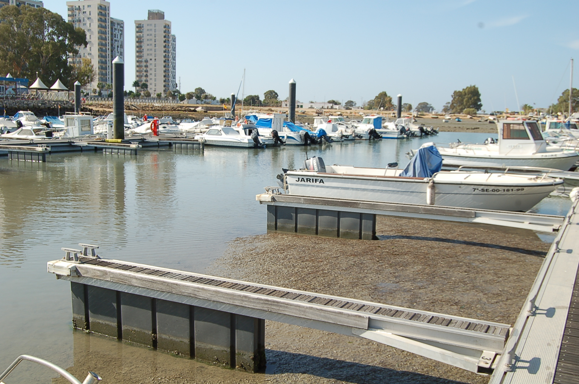
Esta noticia ha sido para la directiva y los socios del Club Náutico de La Casería un jarro de agua fría y un agravio comparativo, sobre todo, teniendo en cuenta y tal y como relató este periódico, su futuro peligra por la acumulación de fangos y lodos en sus pantalanes.
Antonio Escudier, como portavoz del Club de La Casería, de su directiva y sus socios, ha expresado a este periódico su malestar y preguntan al equipo de Gobierno el por qué de su no inclusión en este último paquete de inversiones “cuando saben que necesitamos de forma vital el dragado”.
Esta actuación, que cuenta con un proyecto realizado por el propio club y con el beneplácito de la Junta, según indicó Escudier, es el Ayuntamiento quien como propietario de las instalaciones debe llevar a cabo. Está presupuestada en unos 350.000 euros y además del dragado incluye una escollera que impide a los lodos volver a depositarse.
Desde el Club Náutico de La Casería reclaman al Ayuntamiento incluir el dragado en esta partida de tres millones de euros del mismo modo que el Club de Gallineras también recibirá su inversión. “No sabemos a qué espera el equipo de Gobierno, ¿a que el fango se trague el club entero y entonces se muera?”, concluyó Antonio Escudier.

